人教版小学一年级数学下册 知识点归纳
一、数与代数
20以内的退位减法
1、方法：①相加算减 ②分解法 过程：
如：12—9= 3 12 — 9 = 3 把12分解成10和2
过程：想9+ 3 =12 先算：10-9=1
则12-9= 3 10 2 再算：1+2=3

1
★2、应用题：
① 已知条件里知道了其中一部分和另一部分，求总数，用加法计算。
问题里常见的关键字：一共、共、总的、原有等。
② 已知条件里知道了总数和其中一部分，求另一部分，用减法计算。
问题里常见的关键字：还剩、还有、应找回等。
1.口算
例：6＋7＝ 12－7＝ １６－７＋３＝ １６－８－６＝
2、填未知数
13－６＝５ ６＋９＝１５
3、填空
（1）．15比( )多3，( )比12少5。
（2）.20 17 14 （ ） （ ） （ ）
（3）.看图列式
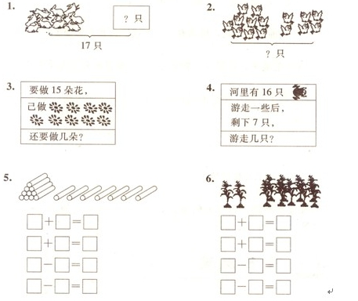
例：

4.解决问题例：
（1）鱼缸里有8条红金鱼，6条黑金鱼，一共有几条金鱼？
（2）小明要写12个字，已经写了5个，还有几个没写？
（3）同学们排队，小兰的前边有5人，后面有7人，这一行共有多少人?
（4）松鼠妈妈采了14个松果，小松鼠比松鼠妈妈少采5个，小松鼠采了几个？

100以内数的认识
★1、10个十是100，读作一百。 100是由10个十或100个一组成，它是一个三位数。
2、数数时，可以一个一个的数，也可以二个二个的数，五个五个的数，十个十个的数。
★3、从右边起，第一位是个位，第二位是十位，第三位是百位。
百 十 个 （右边）
第三位 第二位 第一位
★4、读数和写数，都从高位起。当计数器上个位或十位一颗珠子都没有时，就写0占位。
读作大写 例 100读作：一百 写作小写 例 七十五写作： 75
5、用计数器表示一个数时，计数器各数位上的珠子数和这个数的个位，十位，百位上的数字相对应。
★6、只有个位的数是一位数，如5、7、2； 最大的一位数是9。
有个位、十位的数是两位数，如32、20；最小的两位数是10，最大的两位数是99。
有个位、十位、百位的数是三位数，如100。100是最小的三位数。
★7、一个数，个位上是几，表示有几个一；十位上是几，表示有几个十。
反之，这个数有几个一，个位上就是几；有几个十，十位上就是几。
8、数的顺序 《百数图》
举例：
1 | 2 | 3 | 4 | 5 | 6 | 7 | 8 | 9 | 10
11 | 12 | 13 | 14 | 15 | 16 | 17 | 18 | 19 | 20
21 | 22 | 23 | 24 | 25 | 26 | 27 | 28 | 29 | 30
31 | 32 | 33 | 34 | 35 | 36 | 37 | 38 | 39 | 40
41 | 42 | 43 | 44 | 45 | 46 | 47 | 48 | 49 | 50
51 | 52 | 53 | 53 | 55 | 56 | 57 | 58 | 59 | 60
61 | 62 | 63 | 64 | 65 | 66 | 67 | 68 | 69 | 70
71 | 72 | 73 | 74 | 75 | 76 | 77 | 78 | 79 | 80
81 | 82 | 83 | 84 | 85 | 86 | 87 | 88 | 89 | 90
91 | 92 | 93 | 94 | 95 | 96 | 97 | 98 | 99 | 100
以33 34 35为例：
① 和34相邻的两个数是33和35；
33 和 35中间的数是34。
② 比34少1的数是33，
比34多1的数是35。
③ 34前面的数是33，后面的数是35；
④ 35比34多1，33比34少1。
以52为例：
① 52和60之间的数是：53、54、55、56、57、58、59 ；（即大于52小于60的所有数）
② 52前面的五个数是：51、50、49、48、47；后面的五个数是：53、54、55、56、57。
③ 52前面的第五个数是：47；后面的第五个数是：57。
★9、两位数比较大小，先看十位，十位上大的数就大，当十位相同时，就比个位，个位大的数就大。先比较高数位的数学，再按照数位的高低依次比较。
例如：39和100比较，39百位数字为0，100百位数字为1，0小于1，所以39小于100.
★10、多得多、少得多、多一些、少一些的用法。
两个数相差很大时就用多得多，少得多。相差很小时就用多一些，少一些。
例如：37 6 34
相比较后，37和6相差很大，就说37比6多得多或6比37少得多。
37和34相差很小，就说37比34多一些或34比37少一些。
11、整十数加一位数及相应的减法
如：30+2=32 （想：3个十和2个一组成的数是32。）
32—2=30（想：32里去掉2个一，剩下3个十）
口算方法：个位相加，十位不变；个位相减，十位不变。
整十数：个位数正好为0的两位数，例如：10，20，30等。
例一、
（1）75里面有（ ）个十和（ ） 个一 。
（2）99是由（ ）个十和（ ）个一组成的。
（3）87 十位上的8表示8个（ ），个位上的7表示7个（ ）。
（4）79 前面的一个数是（ ）后面的一个数是（ ）。
（5）8 个十和4个一，合起来是（ ）。
（6）和71相邻的数是（ ）和（ ）。
（7）59 和61中间的数是（ ）。
（8）大于49 小于57 的数有（ ）。
（9）比37多30是( ) 37比30多（ ） 比91少5的数是（ ） 86比91少( )
例二、 比较下面各数的大小，从大到小填在括号里.
81 89 18 80 98 8
( )＞( )＞( )＞( )＞( )＞( )
例三、用“多得多”、“少得多”、“多一些”、“少一些”填空
70 71 6 100
（ ）比（ ）少一些 （ ）比（ ）少得多
（ ）比（ ）多一些 （ ）比（ ）多得多
例四、11 20 39 27 66 56 91 76 9
从左数起，第6个数是（ ） ；第（ ）个数是56.
从右数起，27排在第（ ）；
最小的数是（ ）；最大的数是（ ）；最大的数和最小的数合起来是（ ）。
小红得到18颗星，
小明得到6颗星，
小红和小明共得到（ ）颗星。

算式：___________________

100以内的加法和减法
整十数加：整十数之间的加法，例如：10+20=30等
整十数减：整十数之间的减法：例如：50-20=30等。
两位数加一位数和整十数：两位数加上一个一位数的加法运算，例如：35+3=38等。
两位数减一位数和整十数：两位数减去一个一位数的减法运算，例如：35-2=33等。
★1、100以内的加减法的口算，相同数位相加减，从个位算起，个位加减个位，十位加减十位。要算得即对又快，必须分清不进位，进位，不退位，退位。
进位加法可用接数法计算。
★2、用竖式计算进位加法时：① 数位对齐，即个位对齐个位，十位对齐十位。② 从个位算起，个位满10向十位进1。 十位要加上个位进上来的1。
如：24 + 8=32
十 个
2 4
+ 1 8
3 2
★3、用竖式计算退位减法时：① 数位对齐，即个位对齐个位，十位对齐十位。② 从个位算起，个位不够减，向十位退1，个位作10，个位计算完成后，十位要减去1。
如：36—8=28
十 个
。 10
3 6
— 8
2 8
4、各类分解法
（1）两位数加、减一位数。
不进位： 35 + 2 =3 7
想：先算：5+2=7
30 5 再算：30+7=5

7

进位：① 35 + 8 =43 ② 35 + 8 =43
想：先算：5+8=13 想：先算：35+5=40
30 5 再算：30+13=43 5 3 再算：40+5=45

13 40

不退位： 35 — 2 =3 3
想：先算：5—2=3
30 5 再算：30+3=33

3
退位： 35 — 8 =27 想：个位不够减，从十位拿出一个10和个位合起来再
减，十位3个十拿掉1个十，剩2个十，即20。
20 15 先算：15-8=7
再算：20+7=27
7
★ 个位不够减时，要从十位拿出1个十，与个位数合在一起再减，同时十位数必须减少1。
（2）两位数加、减整十数
35 + 20 =55 35 — 20 =55
想：先算：30+20=50 想：先算：30—20=10
30 5 再算：50+5=55 30 5 再算：10+5=15

50 10
★5、补充：
 | 各部分名称 | 相应计算公式
加法算式 | 加数+加数=和 | 加数=和—加数
减法算式 | 被减数—减数=差 | 被减数=差+减数  减数=被减数—差
解决问题。
1．情景的问题。灵活根据情景选择正确计算方法，理解生活中用加法，减法解决的不同的语言表述形式，
- 提问题。只要求能用三句话完整的表述信息和问题，不过在训练时仍然对于问题的书写进行了一定的训练。
3．常见的量。
1.口算
25+7= 60-30= 27＋6＋8＝ 17．47—6＋40＝
2.填一填。
9个十和5个一组成的数是 。
85 比60大 ，8 比46少 。
3.比一比。 45＋4○50 82—9○61
4.小括号的应用：在下面的算式中添上小括号，使等号两边相等。
12-2+3=12-2-3 14-9+2=14-9-2
5.解决问题
（1）小明看一本书，看了78页，还有20页没看，这本书一共有多少页?
（2）妈妈有83元钱，买书用去30元，还剩多少元钱?
（3）书架上有36本书，拿走—些，书架上还有9本书，拿走了几本?
（4）停车场上有45辆车，到了中午少了30辆。停车场还有几辆车？
（5）一本书一共有48页，小明第一天看了20页，第二天看了10页。还剩多少页没看？（列带括号的算式计算）
认识人民币
★1、1元=10角（1元钱可以换10个1角） 1角=10分（1角可以换10个1分）
1元=100分（1元钱可以换10个10分，即100分）
★2、简单的计算：
单位相同，才能相加减。也就是元和元，角和角，分和分单位都相同的才能计算。课本51页。
★3、小数表示法。
小数点左边是几表示几元，小数点右边第一位是几表示几角，第二位是几表示几分。
写作几元几角几分时，是0的可以不写出。
左 右
元 。 角 分
小数点
例：
1.换算
2个5角是( )角，可以换成( )元。
1张5元钱，可以换( )张1元钱。
1张100元钱可以换( )张10元钱。
1张100元钱可以换( )张50元钱。
1张50元钱可以换( )张20元钱和( )张１０元钱。
5元8角比6元少( )角。
7元5角比5元多( )元( )角。
2.计算
1元-4角= 角 20元+35元= 元
4元3角+5元4角= 元 角
3.解决问题

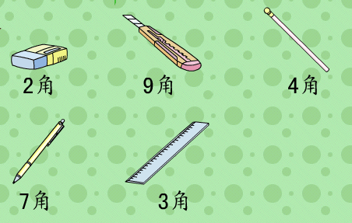

（1）买一块橡皮和一支铅笔，一共要付（ ）角。
（2）用1元钱买一把小刀，应找回（ ）角。
（3）买一支自动笔和一把直尺，一共要付（ ）钱。
（4）1元钱正好可以买（ ）和（ ）‘

图形、分类、找规律
1、平面图形的拼组
⑴ 区分正方形和长方形
长方形的特点：相对的两条长边相等，相对的两条短边相等。
正方形的特点：四条边长度都相等。

正方形（四条对称轴） 长方形（两条对称轴）
（2） 常见拼组：
① 两个完全相同的长方形可拼成正方形和长方形。
② 两个完全相同的正方形可以拼成长方形。
③ 四个完全相同的小正方形，可拼成正方形和长方形。
例：
1.画一画，使正方形变成两个形式、大小一样的图形。
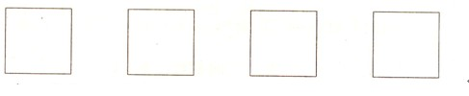

2.数一数

图中有（ ）个三角形；有（ ）个长方形，有（ ）个圆；有（ ）个平行四边形。
3.填一填 把正确的序号填在下面的（ ）里

① ② ③ ④ ⑤

（ ） （ ） （ ） （ ）

分类与整理
按不同的标准分类
方法1：按形状分类。
方法2：按颜色来分类。
方法3：按生活常识分类。
例：1.分类整理下面的图形：
按图形的形状分一分 按图形的颜色分一分

 | 平面图形 | 立体图形
个数
2.象形统计图
 | 红色 | 蓝色
个数
数一数，填一填
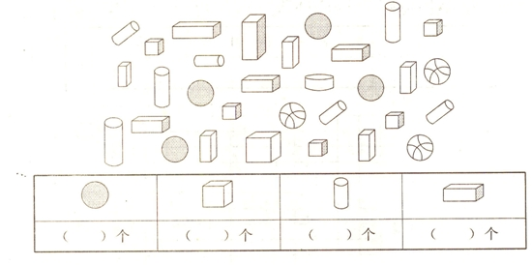

（1）长方体的数量最( )，( )的数量最少。
（2）正方体比长方体少( )个。
（3）( )比( )多( )个,( )比( )少( )个。
（4）四种图形一共有( )个。
（5）你还能提出什么数学问题并解答吗？
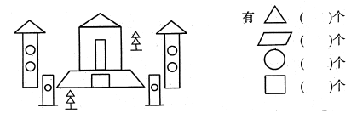

找规律
1、通过颜色，形状找规律。
★2、通过数字的变化找规律，当每个数都不相同时，先算出每两个数之间相差几，然后再找规律。
常用规律：单数 1 3 5 7 9 11 13 15 17 19 21……
双数 2 4 6 8 10 12 14 16 18 20……
例1.找规律填一填
①○●●○●●○●●（ ）（ ）
②3、5、7、（ ）、（ ）、13、15
③88、77、（ ）、（ ）、44、33、22
例2.找规律涂一涂
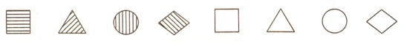

例3、按规律填数
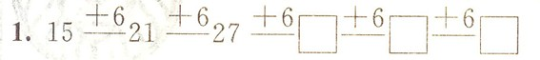
例4、按图形的规律接着画
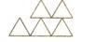
2.2 4 6 ＿ ＿ ＿ ＿
3.6、20、30、40 、 ＿ ＿ ＿ ＿
例4.按规律填图，
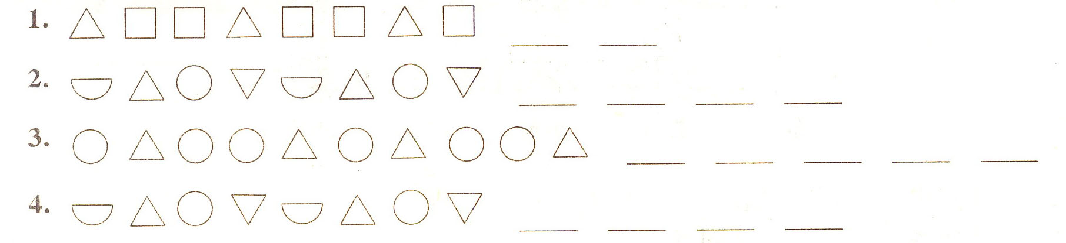

水果 | 原来有 | 卖出了 | 还剩
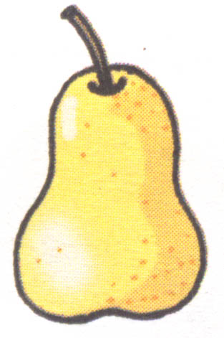 | 34箱 | 7箱 | （ ）箱
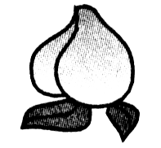 | （ ）箱 | 18箱 | 9箱
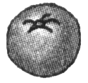 | 50箱 | （ ）箱 | 10箱
解决问题题型
1．求和、求总数。
如：梨有24个，苹果有30个，一共有几个？
2．求剩余。
如：树上有16只小鸟，飞走了4只，还剩几只？
又如：停车场有36辆车，开走一些后还剩9辆，开走了几辆？
- 求相差。
如：红花有32盆，黄花有9盆，红花比黄花多几盆？（或黄花 比红花少几盆？）
- 求原来。
如：体育室借出18根绳子，还有7条，原来有几条绳子？
- 求其中一部分。
如：我俩共摘了43个松果，你摘了20个，我摘了几个？
- 买东西。
如：玩具汽车要56元，塑料娃娃8元，买这两样共要多少钱？ 东东付了70元钱，还能找回几元？
- 求比一个数少几。（谁比谁少几只？记得都用减法）
如：大猫钓了23条鱼，小猫钓的比大猫少10条，小猫 钓了几条？
- 求比一个数多几。（谁比谁多几只？也是都用减法）
如：比赛中一班得了41分，二班比一班多得5分，二 班得了几分？
- 排除多余条件
如：红红买了15本课外书和13个笔记本，其中有7本故事书，其他类的书有几本？
- 连加连减
如：妈妈买来24个梨，上午吃了5个，下午吃了6个，还剩几个？
又如：有两层书架，第一层有16本书，第二层比第一层多8本，两层共有多少本？

